Strašidla, halloween a dušičky
25.10.-29.10. 2021 Bc. Petra Moravcová

PONDĚLÍ  25.10 | RH-Hra Čelovka (hádání a popisování obrázku, který má druhý na čele), magnetická stavebnice, kinetický písek – rozvoj jemné motoriky (procvičení prstů), pěnové puzzle, kostky. Omalovánky – halloween (strašidla a podobně).  KK-Přivítání se básní Dobré ráno, seznámení dětí s tématem týdne, vysvětlení, co znamenají Dušičky a co Halloween.  PH-„Na sochy“  HČ-„Literární činnost – práce s pohádkou“  - Poslech pohádky  - Určení hlavních postav, popis postav  - Nakreslení rodiny strašidel
ÚTERÝ  26.10 | RH-U stolečků-přiřazování stejné barvy k věcem, práce s modelínou, rozvoj grafomotoriky – opisování svého jména. V herně – hra v centrech aktivit (kuchyňka, obchůdek)  KK-Povídání si o počasí, které se mění z podzimního na zimní (pozorování z okna a při pobytu venku). Porovnávání obrázků JARO/LÉTO/PODZIM/ZIMA – jaké roční období teď máme? Kde se slaví dušičky a kde halloween? Proč slavíme dušičky? Co děláme na dušičky?  PH-„Na světýlko“ – modifikace hry Na Mrazíka  HČ-„Nácvik básně Halloween“  - Poslechnutí celé básně  - Nácvik po řádcích  - Nácvik písní na Vánočku  - Volná hra dětí v herně i u stolečku
STŘEDA  27.10 | RH-Prohlížení knih, pracovní listy + rozhovory s dětmi, omalovánky, námětové hry-hra na lékaře, na obchod, hry s maskami, Albi tužka + práce s knihou.  KK-Přivítání se básní, určení dne v týdnu, zopakování všech dní v týdnu + vytleskání, co znamenají dušičky? Vysvětlení postupu při tvoření lucerny. Opakování básně Halloween.  PH-„Molekuly“ – do 10 (20)  HČ-„Pracovní činnost – výroba lucerny“  - Obkreslení šablony svíčky na papír, vystřižení  - Přilepení svíčky na malou zavařovací sklenici  - Přetření celé sklenice barvou, po zaschnutí sundání šablony svíčky  - Kolem závitu-obmotání lýkového provázku
ČTVRTEK  28.10 | RH-X  KK-X  PH-X  HČ-X  Státní svátek
PÁTEK  29.10 | RH-Volná hra dětí v herně i u stolečku, rozvoj slovní zásoby – rozhovory mezi dětmi, u stolečku – Pextrio, Barvy a tvary (rozumové hry), stolní hra – Člověče nezlob se, omalovánky, kinetický písek, v herně – lego, kostky, autíčka, …  KK-Zhodnocení celého týdne, o čem jsme si povídali? Co jsme se naučili? Co jsme vyráběli? Procvičení prostorové orientace (pravá, levá, pod, před, za, mezi, … ). Logo chvilka – procvičení jazyka, tváří, čelisti, správného dýchání, výslovnosti problematických hlásek.  PH-„Na světýlko“  HČ-„Pracovní list – svíčky“ – dokreslení každé svíčce plamínek, poté spočítání kolik je svíček celkem a vybarvení  - Dodělání činností z celého týdne  - Opakování básně Halloween

O ZUBATÉM STRAŠIDLE
Na jednom starém hradě žila už několik tisíc let 2 strašidla – bílá paní a bezhlavý rytíř, kterým se narodilo malé strašidýlko, které bylo celé bílé vyjma očí a pusinky. Nebylo ničím výjimečné, tak mu rodiče říkali jednoduše Strašidlo. Domnívali se, že až vyroste, bude velmi strašidelné a pomůže jim se strašením návštěvníků hradu.
Avšak jak čas běžel, Strašidlo rostlo, jenomže stále se ho nikdo nebál. Naopak dospělí i děti ho ještě vyhledávali, protože se jim Strašidlo neuvěřitelně líbilo pro svoji roztomilost. Strašidlo nebylo rádo, protože se na strašení velice těšilo a vědělo, že jsou kvůli němu rodiče smutní. Postupem času se s tím ale všichni začali smiřovat a nevěřili tomu, že Strašidlo bude skutečně někdy strašit lidi.
Za několik dalších desítek let se Strašidlo ráno probudilo. Bylo to zvláštní ráno. Bylo takové pošmurné, mlhavé, na obloze pluly šedé až černé mraky, ze kterých na zem padaly velké dešťové kapky. Nicméně toto ráno bylo zvláštní ještě něčím jiným. Strašidlo cítilo ve svých ústech něco špičatého a tvrdého. Když se podívalo do zrcadla a otevřelo ústa, oslnila ho bělostná záře. Do rána mu naráz v ústech vyrostly tři zuby, které byly krásně bílé jako jeho tělo. Strašidlo vůbec netušilo, že mu po tak dlouhé době vyrostou v puse zuby.
Za tohoto mlhavého a upršeného dne moc lidí hrad nenavštívilo, ale jedna malá skupinka dospělých s dětmi sem přece jen zavítala. Strašidlo se rozhodlo, že je zkusí vystrašit, jako to dělávalo obvykle.
Našlo jedno staré brnění, které se nacházelo uvnitř jedné místnosti, kam skupinka mířila. Vyčkávalo jejich příchodu do místnosti a když vstoupili dovnitř, tak vyskočilo, udělalo „BAF!“ a vycenilo svoje tři zuby. Jejich reakce ho velmi překvapila, protože si myslelo, že se jim budou jeho zoubky líbit a budou se s ním chtít přátelit, avšak opak byl pravdou. Děti a následně i rodiče se rozběhli a utíkali pryč, co jim jen nohy stačily. Strašidlo už jen slyšelo, jak děti brečí a křičí a naříkají, že se bojí.
Strašidlo i jeho rodiče byli nesmírně šťastní, že mu narostly zuby, díky kterým se ho lidé bojí a konečně umí strašit jako správné strašidlo. Podle jeho tří strašidelných zubů mu nakonec začali říkat Zubaté strašidlo.

Příklad:
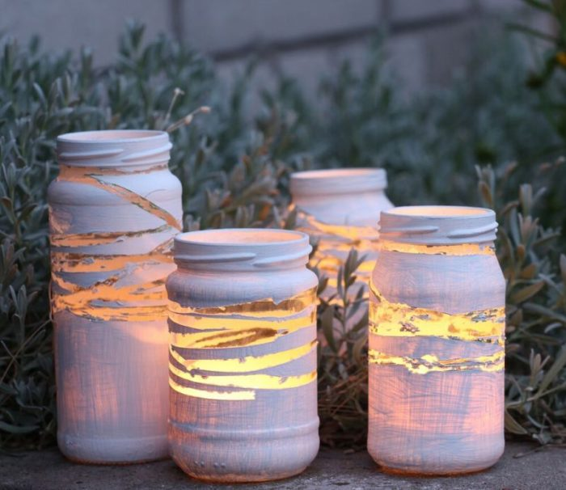

Logo chvilka
- Nafukujeme tváře
- Sešpulíme rty (zobáček)
- Otevíráme a zavíráme rty (krmení ptáčátek)
- Výdechem spojený s vyslovování slova hůůůů (houká sova)
- Dlouhý nádech a výdech (probouzíme broučka)
- Říkanky k jednotlivým hláskám (viz říkadla)
- Řekni co vidíš kolem sebe
- Rozeznávání zvuků - rozlišujeme zvuky hudebních nástrojů
- nebo zvuků z přírody ( zpěv ptáků, bzukot včel)
- Rytmizace písní a říkadel z pohybem
- Určovat první nebo poslední hlásku
- Na jakou hlásku začíná tvé jméno?
- Procvičování čelistí- otevíráme ústa na jablíčko
- Nádech nosem, výdech ústy- foukáme do pampelišky
- Opakování slov, vět- hra na ozvěnu
- Procvičování čelisti- napodobujeme žvýkání
- Nafukujeme tváře
- Krátký nádech a dlouhý výdech (foukáme na studené ruce)
- Nádech nosem a foukáme do svíčky, jemně, silněji, nejsilněji
- Napodobování zvuků přírody vítr, déšť, komár, moucha

